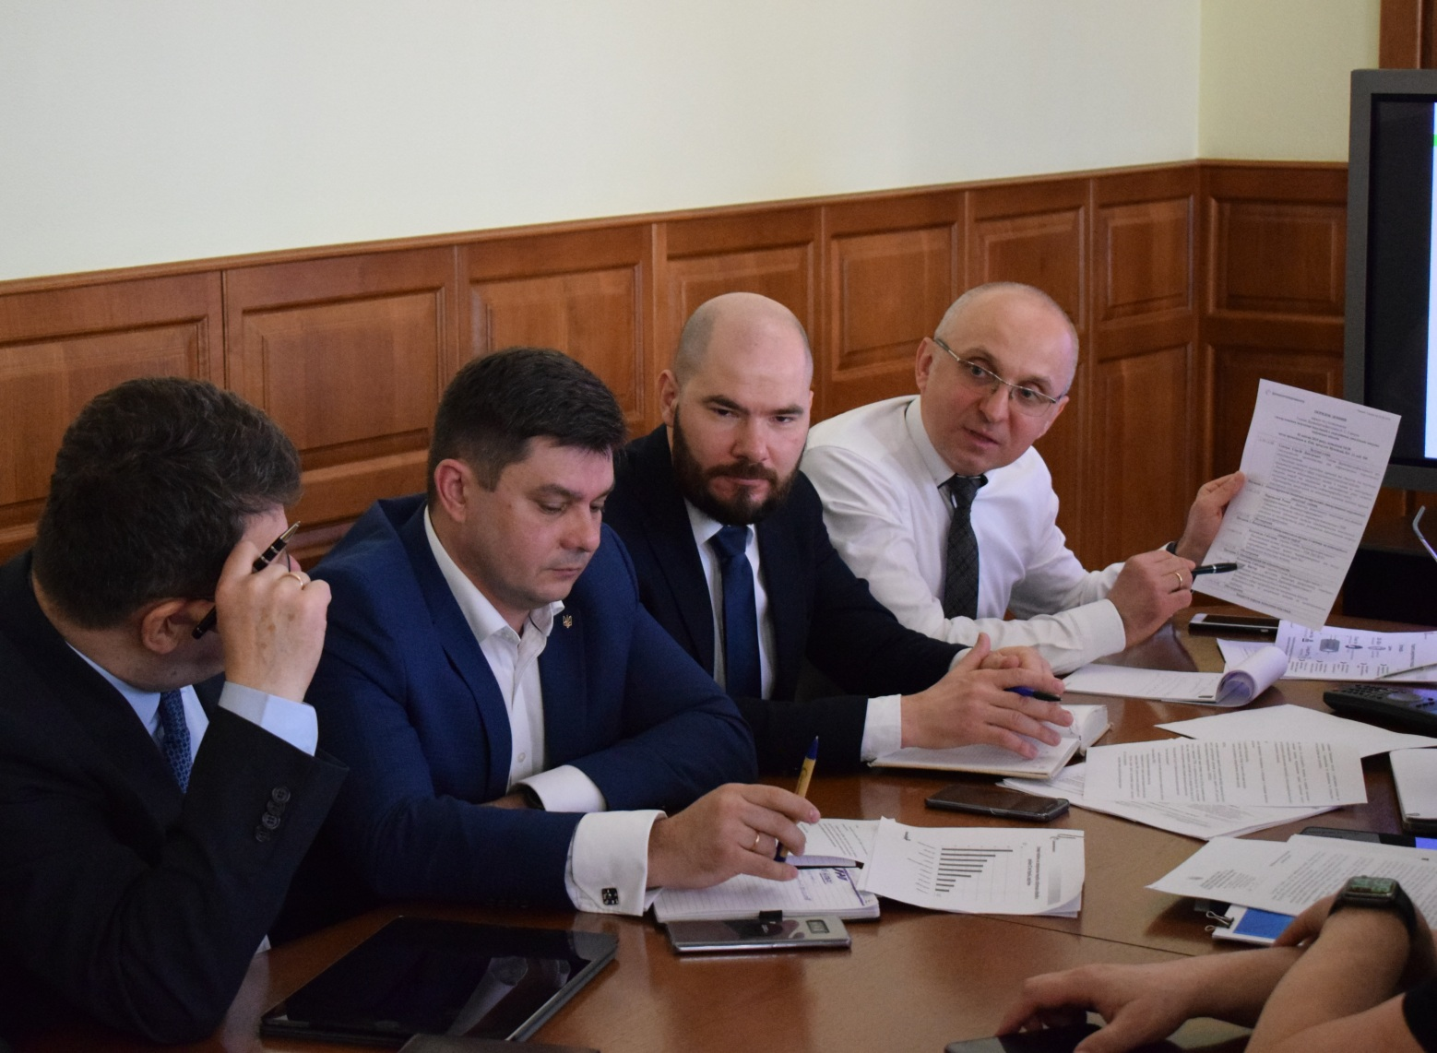

Розроблені Держенергоефективності законодавчі зміни для стимулювання енергетичної утилізації сміття в Україні – ключова тема наради, що відбулася під головуванням Голови Агентства Сергія Савчука із представниками Київської міської державної адміністрації (КМДА), Національної комісії, що здійснює державне регулювання у сферах енергетики та комунальних послуг (НКРЕКП), бізнесу та експертами.

«Як відомо, в Україні близько 93% побутових відходів вивозиться на полігони в той час, як у провідних країнах світу цей ресурс використовують для генерації енергії, - повідомив С.Савчук. - Для порівняння у Швеції відсортовується 99% сміття, з яких 50% підлягають енергетичній утилізації».

Наприклад, у Великобританії компанія «Clugston-CNIM JV» (https://www.clugston.co.uk) планує встановити один з найбільших у Європі заводів із енергетичної утилізації сміття потужністю 60 МВт. Завод перероблятиме близько
600 тис. тонн сміття у рік та генеруватиме електроенергію, якої буде достатньо для близько 110 тис. домогосподарств.

Тож, в Україні потрібно перетворити енергетичну утилізацію сміття на економічно вигідний проект для інвесторів.

Так, на основі вже розробленої Держенергоефективності спільно з КМДА та НКРЕКП концепції пропонуються законодавчі зміни у ключових напрямах, зокрема:
- Налагодити чітку систему адміністрування на муніципальному рівні:
- створити інститут «єдиного оператора» поводження з побутовими відходами;
- запровадити можливість укладати довгострокові договори на переробку відходів;
- забезпечити гарантії сміттєпереробним підприємствам щодо завантаженості заводів необхідним обсягом ресурсу.
- Передбачити використання RDF/SRF як потенційного джерела енергії. При цьому, важливо забезпечити екологічну безпеку і встановити чіткі правила тарифоутворення для послуг з енергетичної утилізації відходів (gate fee).
- Запровадити стимулювання для перероблення відходів замість їх вивезення на полігони чи звалища. Сьогодні подібна мотивація відсутня, а вартість захоронення сміття значно нижча за вартість його перероблення.
- Ввести дієвий контроль та відповідальність у цій сфері.

Управління комунікації та зв’язків з громадськістю Держенергоефективності

